新聞稿照片

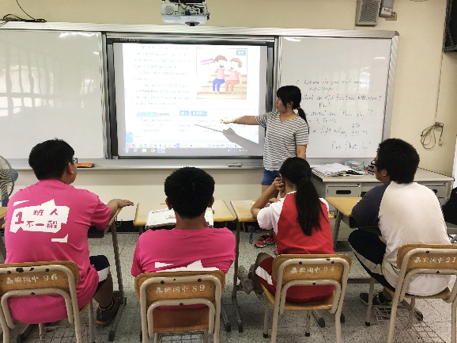 | 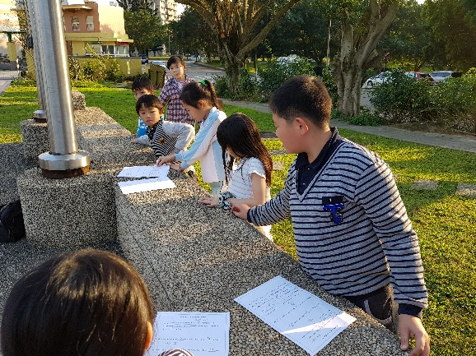
高雄市立嘉興國民中學教師運用數位媒體活化教學，提升學生學習興趣 | 桃園市龜山區長庚國民小學教師教學策略多元，於司領臺進行長度測驗
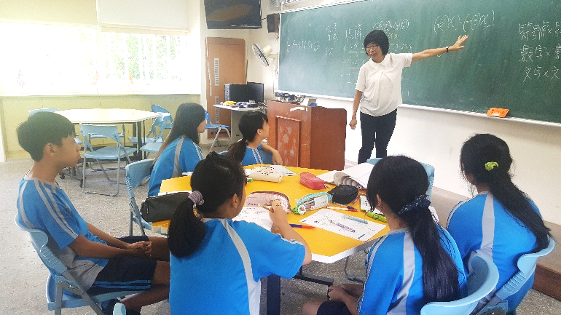 | 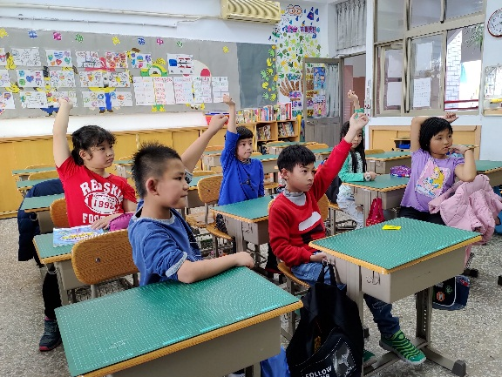
臺北市立三民國中曾慧敏教師授課時，學生專注學習 | 金門縣金寧鄉金鼎國民小學翁郁玫老師運用多元的教學模式，讓學生主動學習
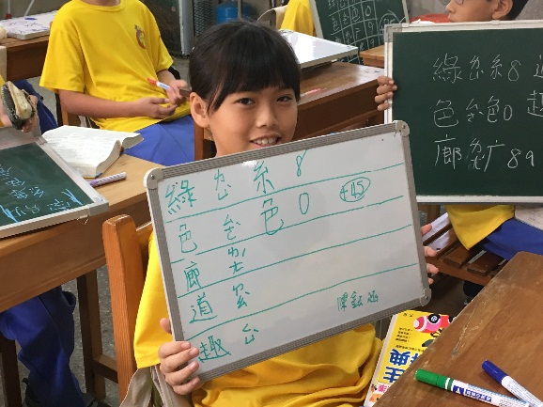 | 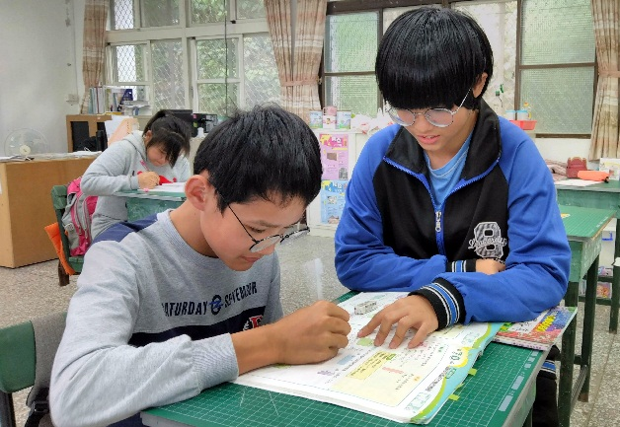
臺南市立龍崎國民中學陳鈺涵同學認真參與學習扶助課程 | 花蓮縣瑞穗鄉舞鶴國民小學黃歆潁同學於課堂中指導同學作業(右一)

